



**社会调查研究**

**实训室综合解决方案**

**深圳国泰安教育技术股份有限公司**

**2017年2月**

目 录

一、概述 1

（一）背景 1

（二）建设目标 2

（三）建设可行性 4

二、主要建设内容 8

（一）空间布局及功能分区（参考） 8

1、综合会议区 8

2、电访功能区 9

3、实训室整体环境 10

（二）系统架构 10

1、计算机辅助电话调查系统（CATI） 10

2、计算机辅助面访调查系统（CAPI） 11

3、计算机辅助网络调查系统（CAWI） 11

4、大数据动态监测服务系统（DIMS） 12

5、数据统计分析平台(RSP) 12

三、实训室清单及报价 13

四、实训中心品牌提升 14

（一）文化提升 14

1、走廊文化 14

2、实训文化 15

（二）专业教学信息化提升 16

（三）助力师资队伍提升 17

（四）拓展实习就业渠道 17

（五）校企合作工程 18

（六）社会服务 23

五、运作与管理 25

（一）项目运作流程 25

（二）全程项目管理 25

关于国泰安 27

## 一、概述

## （一）背景

随着互联网、4G无线网络、移动智能终端、云计算等信息技术的飞速发展和广泛应用，信息的传播、交互和共享在很大程度突破了时间和空间限制，无疑对于社会调查的发展起到有利的推动作用，但同时也对社会调查的手段提出了新的挑战和新的要求。

社会学研究方法目前面临最大的问题就是缺少相配套的技术支撑平台，如果软、硬件的技术设施跟不上，很难有效衔接理论和实践之间的断裂，面向社会服务就会形成一定阻力。

从我们的前期调研可知，国内普遍高职高校进行的社会调研正在沿着“新模式、新成果、新发展”的思路与社会接轨，相互整合资源并面向社会、政府服务。例如：“中国人民大学”承担的CGSS项目调查（中国综合社会调查China general social survey，缩写为CGSS)；“复旦大学”针对长三角“社情民意”开展的连续性调查；“西安交通大学”针对西北地区成立了西部“数据中心”，广西财经大学建立的东盟数据中心等；可见，社会调研在当今社会的快速发展下，已经成为国家宏观调控信息来源重要成员之一。

国泰安nData技术服务平台是随着“信息技术、移动互联网技术、物联网技术、云计算技术”等快速发展的趋势下，进行研发的大数据新型技术平台。nData系统结构设计主要包括“数据监测、数据采集、数据分析、数据管理”综合一体化的大数据技术支撑工具平台，可处理结构化数据、非结构化数据、半结构化数据等多种类型数据。

nData技术服务平台面向的应用服务领域非常广泛，例如：“教育（教学、科研）、政府（民政部、卫计委、公安、人社部等）、企业（金融类企业、咨询类企业）”等多个行业的企事业单位。各个行业通过nData技术平台的应用，主要解决了各级用户对动态数据获取的脱节现象，以及数据结果分析的精准性等问题。nData总体系统架构设计包括“数据监测、数据采集、数据分析、数据管理”这四大应用部分。

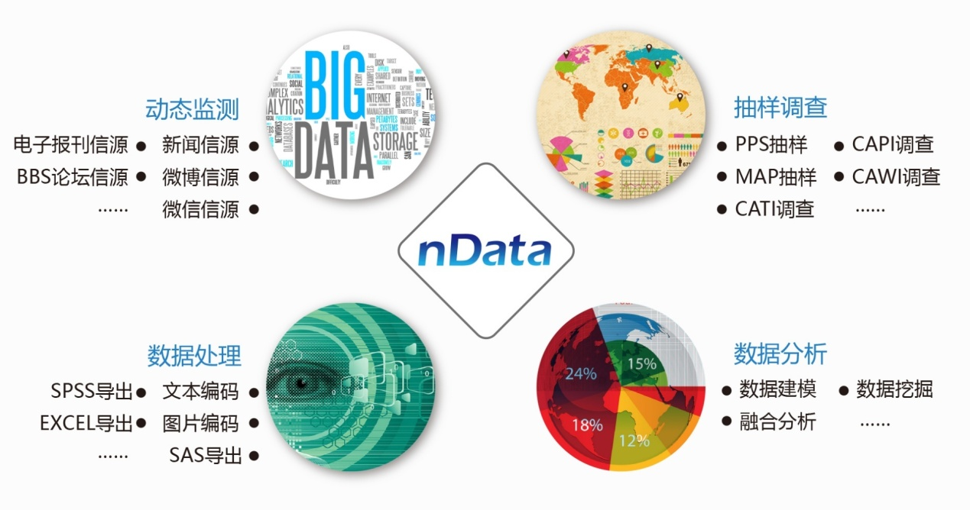

深圳职业技术学院社会调研实训室依托国泰安nData技术服务平台，包含计算机辅助电话调查系统 （CATI）；计算机辅助面访调查系统（CAPI）；计算机辅助网络调查系统（CAWI）；计算机辅助手机调查系统（CAMI）；大数据动态信息监测服务系统（DIMS）等数据研究分析系统。

## （二）建设目标

在教学应用环节上老师可以通过实验平台，结合定量定性综合研究方法，为学生讲授目前国际最先进的社会调查及数据挖掘新型应用技术。在教学环节上，nData技术服务平台本身搭载大量的“案例知识库”，可充分为老师和学生提供一个知识共享的交互式学习平台。

该平台是一个实践性较强的社会调查综合应用型实验平台，学生可以通过平台进行仿真模拟各企、事业单位内外部的“大数据挖掘与监测、模型构建、数据采集、数据分析”等综合业务，应用不同技术手段进行工作研究。

社会调研实训室可实现以下目标效益：

**1、先进性：**nData技术服务平台属于国际先进水平，在国内同类产品中处于领先位置，具备自身的独特优势。

**2、助教学：**可承担社区管理与服务专业及交叉专业的社会调查研究方法、社会统计学、社会心理学、个案工作、小组工作、社区工作、心理咨询与心理治疗、社会工作实务等相关实验课程。

**3、促就业：**计算机辅助数据采集技术在国内社会研究机构的超高速发展，使得该类人才出现供不应求现象，因缺口较大，这一状态还将持续相当长一段时间。该实训室的建立，为培育具备相关技能的人才，奠定了坚实的基础。

**4、保科研：**高质量的研究成果，离不开先进技术的支撑。国际具备影响力的社会研究成果，很多都应用了该类技术。使用该设备作为科研工具，有利于提升我校研究成果质量，获得国际国内专家认可。

**5、促发展：**具备自我造血功能是该实训室的重要特点。因具有技术前沿性，设备投资较大，且对使用人员要求较高等特点，使得该实训室建设尽管市场需求大，但建设的机构还不多，能较好使用的机构则更少。该实训室的建设不仅填补了社会调研空缺，而且为开展跨领域，跨地域，甚至跨国合作创造了绝佳机会。

**6、利社会：**随着我国国力的增强，人民生活水平的提高，民生问题越来越被政府和社会所重视。作为社会研究专业，服务政府和社会也是我们不可推卸的责任。学校作为三方专业科研机构，发表的社会研究成果将更易受到政府和社会的关注和认可，对于提升政府管理水平，促进社会和谐发展将发挥更大作用。

**7、创品牌：**依托该技术成立起来的社会调研实训室，较好地整合了先进技术，可大大提升教师专业科研能力，赢得社会研究课题的社会关注，打造学校品牌，进而实现优秀的品牌效益和社会效益。

## （三）建设可行性

社会调研实训室主要服务于社区管理与服务专业及其他相关专业的的教学需要，为相关专业的师生提供一个教学与研究的综合实验平台。社会调研实训室同时服务于我校其他相关专业的学生培养和学科发展，服务于其他教师的实证科学研究。社会调研实训室建成之后，还要努力服务于学校的发展，根据学校各部门的需要提供各种调研，为学校各项政策及发展目标的提出、修订和完善提供调查依据与调研报告。社会调查统计分析实验平台的未来发展还需为地方政府、新闻单位、企业等做民意、市场与舆情等方面的调研分析。因此，社会调研实训室将是社区管理与服务专业教育与科学研究的重要学术实验室，也是面向学院、学校与社会的实务调研的综合性应用平台。

**1、社会调研实训室对社区管理与服务专业教学的重要性**

（1）社会调研实训室对定量方法类课程教学的实验室支持。

社会调查研究方法、社会统计学、统计分析应用等定量方法类课程的教学需要辅以现代化教学设施与手段。现代化调查手段可帮助学生体验纸笔调查外的其他定量社会调查技术，学生可利用实训室的调查系统进行模拟调查、模拟抽样、模拟调查方案设计等，调查系统获得的后期数据可直接导入SPSS，也可以利用系统中的数据库做模拟定量分析处理，并撰写调查报告。因此，利用实训室的调查系统辅助教学可提高定量方法类课程教学的先进性与前沿性，也使得定量方法类课程的教学更具有实战性。

（2）社会调研实训室对质性社会调查方法课教学的实验室支持。

社会调研实训室的质性分析系统具有个案访谈、小组访谈、记录和远程观摩的软件与空间，这些为质性调查方法的教学提供了良好的教学场所与软件服务系统。教师可以在社会调研实训室的综合会议区中进行质性研究方面的案例教学等，学生可以通过现场直接参与学习，也可通过观察室进行远距离观察学习，还可利用访谈专家系统的存储提取功能，选择其中重要环节来反复做观摩讨论，以此提高社会学质性调查方法课教学的先进性与实务性。

（3）社会调研实训室可满足社区管理与服务专业学生实践性教学环节的需要。

教学实践环节包括两个部分：一是课内的教学实践环节，二是集中的教学实践环节。社会调研实训室可以大大提高这两种教学实践环节的质量。

首先，对课内实践教学环节来说，由于传统调查研究方式费时费力，影响了课内实践教学环节的效果。nData技术服务平台会大大缩短数据收集与分析的时间，并且该系统的数据库会因学生与教师的使用越来越丰富，学生也可利用现有数据库中资料从不同的理论视角重新提研究假设，进行验证性实证研究的操练，做到理论学习和实践学习同步进行并相互促进。如对社会调查方法课程来说，以传统的调查方式，教师很难在有限学时的授课中，让学生去真正实践社会调查的所有程序与环节，而该系统可以让学生在短时间内进行完整的模拟演练——从课题选择、研究设计、数据收集、数据分析到撰写研究报告，提高了课内教学实践环节的实效性。

其次，对集中的教学实践环节来说，社区管理与服务专业的实习机会较多，每次各有不同的实习目标，如发现社会问题、撰写调查报告，进行实证研究等。由于实习时间短，实习地点远等原因，常常会在实习结束后发现疏漏而无法补救。CAI调查系统（包括CATI、CAPI、CAMI等）可以弥补与完善实习中实地调查与纸笔调查中出现的遗漏与问题，克服实习时间与空间的限制，为学生更好地完成实习目标提供辅助性支持。如学生可利用社会调查研究中心进行实习数据的补充调查或回访；也可在实习结束后，利用实验平台对实习中未调查完的访谈继续进行调查访谈；还可以利用实习中建立的研究关系用CAI进行长期的远距离跟踪调查，进行纵向研究；当然也可利用中心的系统来处理实习的调查数据，高质量完成实习报告等。总之，实训室的低成本、高效率、远距离操控调查过程的特点会提高学生实习的质量，扩大与深化实习教学实践的成果。

另外，除了社区管理与服务专业外，还有其他相关专业均可以共享使用。同时社会调研实训室为相关专业学生的社会实践与社会调查也提供了定量与定性研究方法的综合应用的技术支撑实践平台。学生通过社会调查统计分析实验平台的培训和制度的学习，可帮助他们利用好这个实训室来完成有关调研工作，并提升他们的抽样方法、问卷设计、数据处理、数据建模、数据分析等综合业务实践能力。

**2、社会调研实训室对于教师科学研究的重要意义**

目前，社区管理与服务及相关专业的教师已经承担一些调研项目。借助nData技术服务平台，专业教师会进一步提升研究水平，提高本校相关学科竞争力。

有了社会调研实训室搭建的国际先进水平技术的支撑，对于教师进行各种项目申报成功也起到一定的促进作用。社会调研实训室会为全院教师的实证研究、课题申报提供很好的数据收集与处理平台，有助于学院的老师申报以及研究以大范围人群为对象的大型课题，促进社区管理与服务及其学校教师的科研进步。

**3、社会调研实训室也为学校的科学发展提供调研依据**

教学改革、聘任制改革、基础设施建设等很多问题需要在调查研究的基础上做出科学决策。nData技术服务平台可以研究学校各部门关心的重点问题，为学校各项政策的制定、执行与完善提供数据支持。实训室还可以发挥CAI的快捷、高效特点，即时为学校提供各种民意调查数据，帮助学校及时了解学生与教师心态，及时调整与把握政策导向。

**4、nData技术平台使用成功案例**

现阶段nData技术平台已成功应用于“国家卫计委、北京CDC、北京工商大学、东北大学、吉林大学、联想研究院”等多个行业领域的客户。通过综合了解与判断，nData无论是从技术发展的稳定性，还是市场用户的反馈，都具备了非常成熟的可行性建设条件。

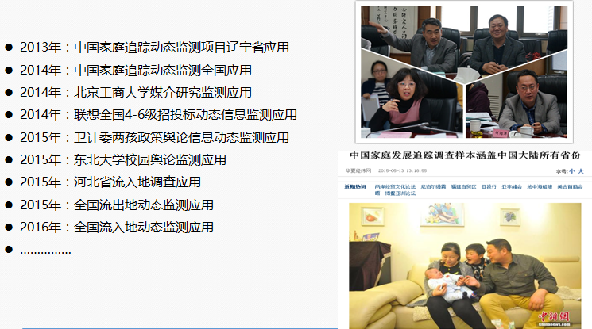

根据以上对nData系统平台的调研证实材料所示，建设核心主要围绕定量、定性两大研究核心领域，进行建设非结构化数据、结构化数据、半结构化数据的nData技术核心支撑平台。该系统通过与市场行情的综合比对，再结合我们选择的系统功能模块，综合性价比是最好的。

nData正式上线以后，学院将在未来的3-5年内，借助nData的技术优势，以及结合老师的课题研究方向，可快速形成国内最具权威性的专项动态数据库等。

## 二、主要建设内容

## （一）空间布局及功能分区（参考）

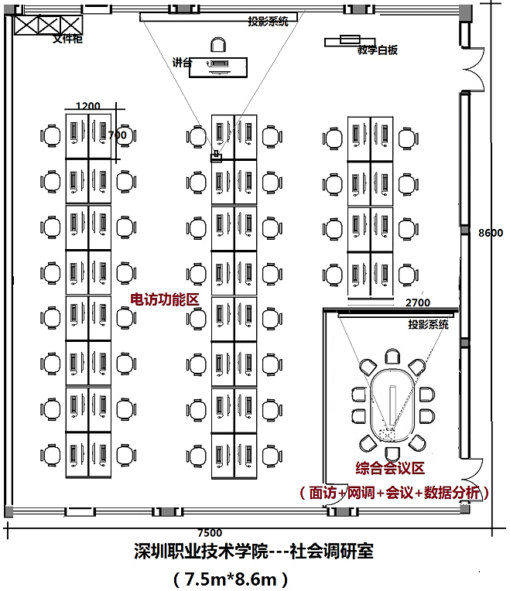

社会调研实训室建设面积为65m2左右（根据实际申请场地重新规划），共分为电访功能区、综合会议区（考虑实训室空间有限，该功能室集合了面访、网调、动态数据监测、项目讨论、数据分析等功能）等。电访功能区摆放45座席，可满足一个班级教学的实际需求。

**1、综合会议区**

考虑到访谈过程中的被访者信息的隐私和安全性，因此要求综合会议区要具备很好的隔音、灯光、装饰等效果。

另外，为了教学过程得到更有效保存、查询、观摩等，我们需要一系列的辅助工具作为教学、科研技术上的支撑手段，例如：场景摄像机、拾音器、投影仪、服务器、数据统计软件、动态数据监测软件、CAPI、CATI等，通过这些技术手段，实现动态数据监测、网调、面访等功能，同时可以直播案例讨论的精彩画面，也可有效地把整个教学案例讨论过程（音频、视频、图片、会议大纲、访谈记录）保存到服务器上，后期可通过相关的辅助软件，进行编码、归类、统计、报告导出等。

**2、电访功能区**

电访功能区首先是要满足教学上的需求，尤其是学生的模拟练习很重要，让学生可利用电访专家系统从“项目立项、问卷设计、抽样、配额设置、调查执行、数据回收、数据处理、调研报告撰写”进行整个项目运行流程的模拟与练习。其次，满足老师的科研需求也同样很重要，现在每个老师都承担着科研课题的压力，希望通过建立电访专家系统，能成为每个老师科研课题数据采集的好帮手、好助理。

另外，电访功能区平时除了用于电话访谈的教学与科研外，还可以作为访谈专家系统的观摩室使用，通过多媒体设备把访谈专家的个案、小组的教学场景和讨论过程，投影到大屏幕上，供更多的学员观摩、学习。

从硬件环境上要求电话外线需要45条，外线类型可以申请模拟线也可以申请网络电话线。每个座席需要一个网线接口、电话线接口、电源线插座；每个座席之前要具备一定的隔音效果。

同时，根据实际需要，电访功能室也可搭载个案工作软件、小组工作软件、智慧社区软件、情景交互管理平台软件、社会工作案例库平台软件、社会救助教学软件、社会保险管理实训平台软件等，满足《个案社会工作》、《小组社会工作》、《社区社会工作》、《社会工作实务》、《社会福利和社会救助》、《家庭社会工作》、《老年社会工作》等专业核心课的实训教学。

**3、实训室整体环境**

考虑到实训室应用价值对我院师生的重要性，我们希望能在的硬件环境投资上，能为今后的软件升级、扩容奠定良好的基础，例如实训室的服务器、计算机、多媒体等一些设备的选型，至少要具备在未来五年之内跟得上软件升级的要求。不仅如此，实训室的硬件配备也能满足其他社会工作软件（如个案工作软件、小组工作软件等）的运行，集多种软件及功能为一体的多功能实训室。

另外，从实验室整体布局、家具设计、装修上，我们希望让老师、学生都能拥有一个温馨、宽敞的交流空间。例如实训室需要配备空调，可保证老师、学生在夏季计算机散热的情况下，还能正常地上课、实验等；在装修环节上，我们需要建立隔断保证各个功能室互不干扰，同时还需要考虑在四面的墙上嵌入吸音板，降低实验室设备和访谈时的一些噪音。在家具设计上，我们在电访功能区，为每个学员坐席设计了屏风隔断，保证学生之间在电话访谈时互不影响、互不干扰。

## （二）系统架构

**1、计算机辅助电话调查系统（CATI）**

具有传统的纸笔调查不具备的优势：如效率高、质量高、周期短，可省去问卷复核、编码、数据录入等费时费力过程，调查结束后几分钟或几十分钟内即可拿到调查数据。由于事先可对计算机进行设置，还能避免数据差错或丢失；访问过程全程监控，不会出现访问员作弊现象；CATI系统还具有减少调查成本、尤其是减少大规模调查项目成本的最大优势，据测算，完成同样调查项目，CATI所花费的费用要比传统方式低30%左右。

**2、计算机辅助面访调查系统（CAPI）**

随着网络技术及笔记本电脑终端设备在我国的逐步普及，我们及时将网络技术与CAPI系统进行了有效集成，使得CAPI在执行监控、数据传输等方面有了重大改变，解决了过去面访工作远程监控难、数据传输迟缓、通讯联络麻烦等问题，将面访工作带入全新的境界。



CAPI系统改变了数十年来人们使用纸笔形式进行面访的工作习惯。由上图可以看出，传统的CAPI问卷由于采用分时配额控制，无法做到及时监控，问卷错误、访员错误等在所难免，严重影响到了整个项目的执行效率，也延缓了向客户提交报告的时间。而CAPI系统则可以借助计算机的软件智能轻松实现工作中的同步下发、实时监控、实时审核等工作，使得整个项目的执行效率大大提高！

**3、计算机辅助网络调查系统（CAWI）**

CAWI是一种通过互联网平台对外发布的调查形式，此项技术比较适合于我们在社会方法研究过程的长期连续性科研项目，比如说与当地政府联合开展的“消费者信息指数调查、社情民意调查”等，目前这项技术在其他院校、科研机构已经成功使用，为长期性的课题研究提供了良好技术支撑平台。

可见，如果没有网络调查系统作为支撑，我们在开展的一些长期性的科研项目就会显得捉襟见肘，因此网络调查技术与其他的几个系统同样显得重要，是不可缺少的定量研究工具之一。

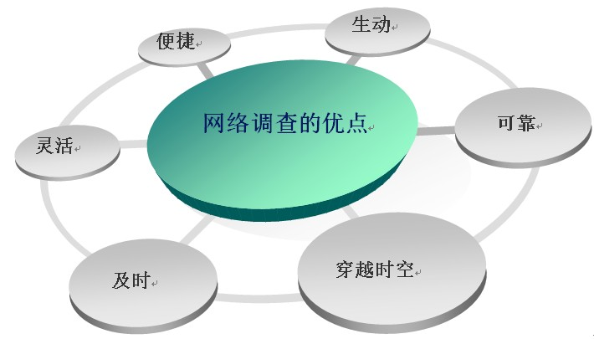

**4、大数据动态监测服务系统（DIMS）**

该平台主要是以移动网、互联网、电视网、电子报刊等多渠道的网络动态信息为采集源头，然后对其信息进行收集、聚类、编码、审核、统计、分析、建模、报告编辑等相关应用。DIMS平台在教育行业的应用价值，主要体现在“教学、实践、科研”三个方向的应用领域。

**5、数据统计分析平台(RSP)**

数据统计分析平台是基于全新云计算架构研发的数据交互共享及统计分析平台，用于收集、储存、交互、共享、分析和整理各类社会实践、科研课题及市场调查的调研数据；可为各类高校、科研单位、政府统计部门、市场研究机构提供安全可靠的数据服务和基础性的技术支撑。

数据统计分析平台将高校的各种专项数据源和数据库进行整合共享。其内容包括通过标准化格式对数据进行统一管理和标准化储存，提供安全的数据库平台，在信息技术的支持下形成细致分层、颗粒度非常精细的数据库，并实现对数据的交互、共享和应用。

现在随着老师的论文发表、课题研究逐渐增多，学生的社会实践活动越来越丰富，所采集的原始数据也在相应的增加，虽然这些原始数据已使用过，但不可忽视它所隐含的价值或重复利用的可能性；面对这些庞大的原始数据，老师们迫切希望凭借一些先进的信息化技术，实现对数据的储存、共享、交互、分析和整理，形成具有时效性、高质量、公信力强的社会科学调查数据，为老师提供最具有竞争力的研究条件和教学服务，为学生提供更加坚实的科学调查方法和应用的训练，为跨学科的发展研究提供重要和基础性的支撑。

## 三、实训室清单及报价

|  |  |  |  |  |  |  |
| --- | --- | --- | --- | --- | --- | --- |
| **序号** | **产品名称** | **产品说明** | **数量** | **单位** | **单价** | **总价** |
| **（万元）** | **（万元）** |
| 1 | 数据采集基础平台软件 | 用于电话调查、网络调查、手机调查基础平台嵌入融合应用； | 1 | 套 | 9.8 | 9.8 |
| 2 | 电话调查采集系统 | 用于电话调查数据采集； | 1 | 套 | 8 | 8 |
| 3 | 网络调查采集系统 | 用于网络调查数据采集； | 1 | 套 | 6 | 6 |
| 4 | 手机调查采集系统 | 用于手机APP、微信调查数据采集； | 1 | 套 | 8 | 8 |
| 5 | 数据分析研究基础平台 | 用于质性数据综合平台管理； | 1 | 套 | 9.8 | 9.8 |
| 6 | 数据分析场景监测系统 | 用于过程场景接入及行为数据分析应用等； | 1 | 套 | 8.5 | 8.5 |
| 7 | 动态数据监测基础平台软件 | 用于非结构化大数据的综合功能管理应用； | 1 | 套 | 9.8 | 9.8 |
| 8 | 网络信源监测信源模块 | 网络信源监测使用； | 1 | 套 | 9.8 | 9.8 |
| 9 | 电子报刊监测信源模块 | 电子报刊信源监测使用； | 1 | 套 | 9.8 | 9.8 |
| 10 | 电视监测信源模块 | 电视视频信源监测使用； | 1 | 套 | 30 | 30 |
| 11 | 服务器 | 安装调查软件、数据分析软件、动态监测软件使用； | 1 | 台 | 3 | 3 |
| 12 | 电话智能交换机 | 用于电话外线接入、内部电话坐席分发输出电话通讯集中控制管理使用等； | 1 | 台 | 3 | 3 |
| 13 | 调查终端电脑 | 电话调查及综合上机实验应用等； | 45 | 台 | 0.50 | 22.5 |
| 14 | 教师督导电脑 | 用于社会调查答卷审核、质量核查使用； | 2 | 台 | 0.60 | 1.2 |
| 15 | 耳麦话盒 | 电话调查使用； | 50 | 套 | 0.02 | 1 |
| 16 | 定点场景采集终端 | 实验场景采集使用； | 2 | 套 | 0.3 | 0.6 |
| 17 | 高灵敏拾音器 | 配合场景采集，实现声音记录； | 1 | 套 | 0.15 | 0.15 |
| 18 | 液晶投影仪 | 日常教学使用； | 1 | 套 | 1.9 | 1.9 |
| 19 | 投影屏幕 | 配合投影仪使用； | 1 | 套 | 0.15 | 0.15 |
| 20 | 教学音响系统 | 日常教学使用； | 1 | 套 | 0.5 | 0.5 |
| 21 | 教学白板 | 日常教学、案例讨论使用； | 1 | 套 | 0.05 | 0.05 |
| 22 | 电子白板 | 日常教学、案例讨论使用； | 1 | 套 | 2.2 | 2.2 |
| 23 | 路由器 | 用于电脑、服务器、摄像机组建内外网使用； | 1 | 套 | 0.5 | 0.5 |
| 24 | 网络交换机 | 2 | 套 | 0.45 | 0.9 |
| 25 | 网络机柜 | 用于存放电脑、服务器、交换机、路由器等硬件设备，便于集中式管理； | 1 | 套 | 0.3 | 0.3 |
| 26 | 电源时序器 | 配套网络机柜，管理相关设备电源的先后顺序开关使用； | 1 | 个 | 0.15 | 0.15 |
| 27 | KVM信号切换器 | 用于VGA信号集中管理与切换； | 1 | 套 | 0.15 | 0.15 |
| 28 | 中控系统 | 用于集中控制多媒体系统管理； | 1 | 套 | 2.375 | 2.375 |
| 29 | 电访坐席家具 | 学生日常学习、上机实验综合使用； | 45 | 套 | 0.1 | 4.5 |
| 30 | 督导工作台家具 | 教师督导用 | 2 | 套 | 0.2 | 0.4 |
| 31 | 教师主控台 | 教师上课使用，内部可存放多媒体相关设备； | 1 | 套 | 0.8 | 0.8 |
| 32 | 文件柜 | 日常实验室物件管理使用； | 3 | 个 | 0.125 | 0.375 |
| 33 | 空调 | 教学环境改造使用 | 1 | 台 | 0.575 | 0.575 |
| 34 | 实验室装修 | 1 | 批 | 16 | 16 |
| 35 | 强、弱电改造 | 1 | 批 | 3 | 3 |
| 36 | 项目设计与监理 | 确保实验室能按安全标准化等，进行顺利建设； | 15 | 天 | 0.1 | 1.5 |
| 37 | 系统实施费 | 厂家标配服务 | 10 | 天 | 0.1 | 1 |
| 38 | 系统培训费 | 5 | 天 | 免费 | 免费 |
| 39 | 年服务费 | 3 | 年 | 免费 | 免 费 |
| **总计：178.275** | | | | | | |

## 四、实训中心品牌提升

## （一）文化提升

**1、走廊文化**

文化走廊的设计以社会管理与服务文化为主线，按照设计特点进行功能分区，展示学院专业历史文化、专业特色、教学创新及成果、专业主题活动、名师优生、优秀创意作品展示等，让专业师生及校内外参观者对整个学院文化特色形成深入的了解。

通过展板、灯箱等展示手段，凸显地域文化、学校历史文化，社会管理与服务专业职业素养文化等融入其中，给人耳目一新之感，让学生在接受专业教育同时也能感受到文化熏陶，打造一个让员工与学生真实感知的文化平台。通过文化长廊、实训中心文化，数据中心文化展示，借助宣传海报，互动设备，等形式将地方文化，智慧社区行业文化，校园文化，专业文化融入到整体实训中心建设的整日布局中，将学院智慧社区实训中心打造成能够充分体现社区管理创新的实训中心。

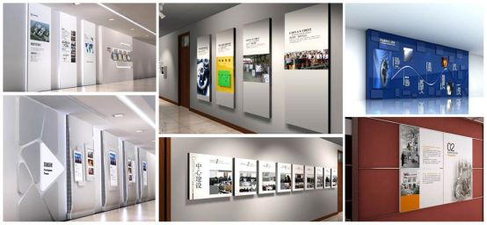

**2、实训文化**

通过对实训室室内墙面进行文化建设，凸显学校社区管理与服务的专业发展历史、发展特色以及知识文化内涵，为实训教学营造良好的氛围。

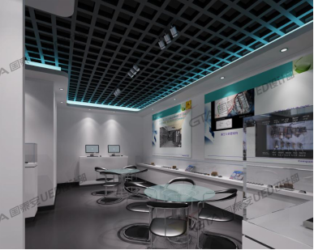

## （二）专业教学信息化提升

国泰安公司从课堂教学、实验教学、开放教学及教学资源管理四个方面，将教育信息化平台、学科资源内容进行有机结合，促进学校教学模式变革，教学方法创新，提高学生学习兴趣，提升教师教学效果。

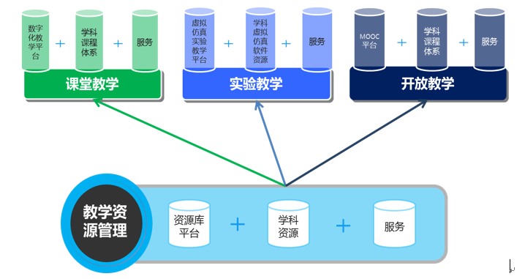

**1. 课堂教学：数字化教学平台+学科课程体系**

国泰安从“数字化教学平台+学科课程体系+服务”三个方面，提供集“备、教、学、练、考、评”为一体的全面服务，为教师“轻松备课、高效教学、全面测评”、学生“自主学习、合作学习、探究学习”提供有力保障。

**2. 实验教学：虚拟仿真实验教学平台+学科虚拟仿真软件应用**

国泰安为高职院校构建“虚拟仿真实验教学平台+学科虚拟仿真实验软件资源+服务”三位一体的实验室建设模式。协助高职院校完成虚拟仿真实验中心申报、虚拟仿真实验中心建设、3D虚拟仿真实训软件开发、虚拟仿真教学师资队伍建设和管理体系构建，将学校打造为虚拟仿真示范中心。

**3. 开放教学：MOOC平台+慕课课程**

通过“MOOC平台+慕课课程+服务体系”一体化的开放教学体系，突破职业院校传统教育框架（“学一练”），创新教学方法（“学演答练”）和教学模式（“贴身伙伴式”），将线上线下教学有机结合起来，全面提升老师的教学与学生的学习效果。

**4. 教学资源管理：资源库平台+学科课程体系应用**

通过“资源库平台+资源体系+服务体系”一体化的资源管理体系，促进优质资源的建设、共享和应用，充分发挥资源库“能学、辅教”的功能。

## （三）助力师资队伍提升

国泰安建立了以服务产业发展与高技能人才培养为目标，以多方资源、渠道、平台共同打造职业教育师资培养通道，构建与发达地区或国家产业联动的全球师资培训考察，提供教师全职业生涯的专业认证、能力提升、顶岗实践等多项服务，打造中国创新型、双核型、实干型、拓展型高素质师资队伍。

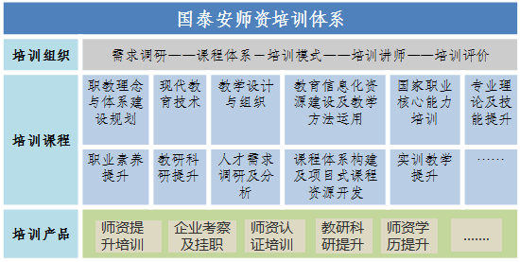

## （四）拓展实习就业渠道

**1.校企就业渠道拓展平台**

国泰安通过搭建校企就业渠道扩展平台，打通学校、学生、企业沟通桥梁，实现学校就业管理和定培合作、学生测评求职和技能培训、企业岗位招聘和项目合作。

国泰安可为院校搭建就业实习管理系统，实现各类顶岗实习、毕业设计、就业管理、双证管理、毕业跟踪调查、人才测评等实习实践项目的全流程管理，同时提供多种报表统计分析。

**2.以岗定培，提升培养效果**

（1） 技能人才就业培训服务

国泰安以岗位胜任能力为培养目标， 以企业实际应用为需求将理论知识与企业实践紧密结合，打造独具特色的职前培训课程，同时开展职业技能认证服务，量身打造符合学生自身需求和竞争的就业品牌。此外，国泰安国际合作办学中心可提供海外非学历职业认证培训项目。

（2） 学生职业生涯指导服务

学生职业生涯指导服务提供讲座系列、就业系列、校友系列三大体系产品与服务。学生职业生涯讨论主题包括：新生季、毕业潮、留学风、职业档等。学生就业服务包括：岗前辅导、实习推荐、就业到岗等。校友交流服务主要优秀校友就业与创业案例拍摄、校友回校就业创业演讲。

**3.联动运作，拓展品牌影响**

（1） 就业服务品牌基地建设

就业服务品牌基地提供就业拓展与服务，包括对外服务、咨询交流、面试模拟等，分为能力测评区、面试笔试区、咨询服务区。

（2）校友交流促进服务平台

通过校友信息交流系统，校友“回巢”充电计划，就业创业分享计划、校友促进就业基金会等四大运营方式，搭建校友圈子。

（3）企业资源拓展合作服务

为学院提供的企业资源拓展合作服务有：搭建校企合作联盟、校企联合人才培养、内外合作项目挖掘、校级赛事服务、会议论坛服务、成果会展服务。国泰安根据校级主题，每年主导策划两次大赛，每年主导策划两次会议，每年组织一次合作成果展会，搭建成为一个区域级的校企合作品牌平台，不断创新和拓展合作内容，充分发挥联盟纽带作用。

## （五）校企合作工程

校企合作工程主要围绕以下五大方面提供产品与服务。

|  |  |
| --- | --- |
| **产品类型** | **具体产品和服务** |
| 公共课程体系创新 | 职业素养课、创业基础课、公共基础课、素质拓展课 |
| 办学模式创新 | 协助办学模式、合作办学模式、职教集团 |
| 创业教育与服务体系 | 创业教育体系建设（创业基础教育、创业班模式（2+1）、创业学院模式（3年制））、创业培训与辅导、孵化服务与支持、创业天使投资基金 |
| 国际化办学 | 国际化合作办学、国际工程师认证培训 |
| 产教融合建设 | 企业参与专业建设，设立技能大师工作室，企业订单班与委托培养，开展现代学徒制，建设厂（企）中校、校中厂（企）、教学工厂，设立实习见习基地，共建现代职业教育园区 |

**1.公共课程体系创新**

职业素养、创新创意和岗位综合能力、通用基本技能往往是企业选拔人才的关键要点，针对职业院校普遍存在的职业素养、通用技能培训缺位的情况，国泰安将提供以“职商+创商”提升为核心的，集职业素养课、创业基础课、公共基础课、素质拓展课为一体的公共课程体系。同时配以相应教学实训资源、新颖的线上微课程视频等，让学生学会为人与处事，拥有健康的身心和良好的职业习惯，具有较强的社会使命感和职业道德，具备创新素质和职场通用实务能力。

|  |  |
| --- | --- |
| **类型** | **具体课程** |
| 职业素养课 | 职业素养、职场礼仪、职场沟通、职业生涯发展与规划、CEO思维与执行力、时间管理等 |
| 创业基础课 | 创业基础与实务、创新思维与创造力开发、互联网+等 |
| 公共基础课 | IT实用技能、常用办公软件操作、职场实用英语、职场实用写作等 |
| 素质拓展课 | 演讲与口才、艺术与文化讲堂、现代科学与技术、现代服务业概论、体能训练与体育爱好培养、素质拓展训练等 |

**2.办学模式创新**

**（1）协助办学模式**

协助办学模式主要采用：学院整体建设交钥匙工程+后续协助办学顾问服务。国泰安协助学校建设创业学院（或相关专业、创业班），协助整体提升高职院校。

| **协助办学项目** | **协助办学具体合作内容** |
| --- | --- |
| 学院整体建设交钥匙工程 | 1. 整体顶层设计规划与建设解决方案并指导建设；  2. 办学基本条件、专业实训实践基地建设：实训室、实践基地、整体环境布局与校园文化渲染等。 |
| 持续顾问服务 | 1. 专业内涵、软性资源建设：人才培养模式、教学工具方法创新，课程体系建设，教材及教辅材料、资源库开发。2. 招生与品牌宣传：通过揭牌仪式及新闻发布会、相关论坛峰会强化媒体宣传报道，制定招生规划及宣传物料，推进招生工作；  3. 授课师资培训与指导；  4. 学生管理与活动运作体系支持；  5. 学生输出通道与社会化培训：企业实习对接服务，就业培训，开设国际班，开通与海外院校的升学衔接通道，开展多种形式的社会化培训；  6. 管理体制机制创新咨询服务。 |

**（2）合作办学模式**

合作办学模式即为学校与国泰安双方共同作为投资和运营主体全称参与职业院校的办学。

**合作办学合作内容**

| **内容** | **合作方式** |
| --- | --- |
| 整体规划顶层设计 | 国泰安负责 |
| 环境建设+实训中心建设；教学、实训、生活场地及基础设施；相关场地设备、实训室及软硬件、信息化建设改造；创业文化环境建设等 | 学校投入建设，根据实际情况，由国泰安提供规划设计及承建 |
| 招生工作，品牌与宣传推广 | 学校负责，国泰安协助统筹指导 |
| 学院整体运营管理及相关人员 | 双方负责，国泰安主导（共同组建理事会） |
| 课程体系建设，核心软性资源（教材、教辅资料等）开发、提供 | 国泰安负责，校方配合（基础课程部分） |
| 基础课程授课及师资 | 学校负责，国泰安统一培训师资 |
| 核心专业课程、实训实践课程授课及师资；创业导师辅导、项目孵化与天使投资基金支持 | 国泰安负责，校方参与基金发起设立 |
| 学生管理与活动运作体系 | 国泰安负责，校方配合 |
| 管理体制机制创新 | 国泰安负责，校方配合 |

合作办学模式下，学费收入按比例分成，合作时间为10-15年。

**（3）国泰安职教集团**

由深圳国泰安发起成立各地的国泰安职业教育集团，联合当地若干职业技术学院联合办学，整合各校分散资源，与地方经济与产业的发展相衔接，旨在为区域内联盟成员提供合作办学、专业创新提升、实训实习合作、师资培训服务和资源共享活动等。

**3.国际化建设**

**（1）国际化合作办学**

国泰安作为留学服务及国内外文化交流综合解决方案供应商，通过与职业院校达成多层次的合作，帮助学校树立其国际交流合作的特色品牌，并与学校共同培养国际人才，打通就业创业通道，拓展教师国际视野，升级知识技能储备。

**（2） 国际工程师认证培训**

国泰安拥有国际一流的教师团队，具有丰富的教学经验及海外留学背景，并在接轨国际资质认证中拥有充足的海外优势资源。国泰安国际工程师的培训，在专注学科建设的基础之上，瞄准高起点，从学科交叉和创新的角度出发，对想要去海外发展、深造、定居、工作的中国工程师开展相关的培训。培训主要项目如下：

| **序号** | **培训项目** | **培训内容** |
| --- | --- | --- |
| 1 | 针对美国注册工程师的培训：基础考试（FE培训） | 培训科目有化学、计算机、动力学、电工线路、工程经济、职业规范、流体力学、材料科学物质结构、数学、材料力学、静力学、热力学等。涵盖专业培训有：化工、土木、电气、工业管理、机械等。 |
| 2 | 针对美国注册工程师培训：工程原理与实践考试培训（PE培训） | 涵盖学科有化学工程、土木工程、电气工程、环境工程、机械工程、航天与航空工程、农业工程、控制系统、防火工程、工业管理工程、制造工程、冶金工程、采矿与冶矿工程、核工程、石油工程等。 |
| 3 | 针对英国注册工程师培训：特许工程师培训 | 重点培养学习者开发和创造新技术、新方法、新思想，并将这些技术、方法、思想恰当地应用于解决实际问题的能力。涵盖学科包括：化学工程、土木工程、结构工程、电气工程、环境工程、机械工程、建筑工程等。 |
| 4 | 针对英国注册工程师培训：联合工程师培训 | 重点培养学习者管理和维持技术的使用，参与方案的设计和开发的能力。涵盖学科包括：化学工程、土木工程、结构工程、电气工程、环境工程、机械工程、建筑工程等。 |
| 5 | 针对英国注册工程师培训：工程技师培训 | 工程技师是已有技术和方法的应用者，重点培养学习者负责产品的设计、开发、生产、委托制作、操作和维护的能力，使学习者建立具有监督和安全责任的意识，在特定的领域可以发挥其创造性。涵盖学科包括：化学工程、土木工程、结构工程、电气工程、环境工程、机械工程、建筑工程等。 |
| 6 | 海外培训 | 游学考察、海外实习、文化差异培训、名企参访、专业课程、英语提升、讲座分享等。 |

**4.创业教育与服务体系**

**（1）创业教育体系建设**

国泰安将结合各地在创新创业教育发展方面的实际情况，有针对性地开展形式多样的创新创业教育：开设面向全校的公共创业基础课程；开设2+1模式的创业班，提供1年制创业课程；与有创业教育发展建设规划的学校合作成立3年制的创业学院，开展创业基础课程和专业课程，实训实践课程和提升课程。

|  |  |  |
| --- | --- | --- |
| **创业教育模式** | **具体内容** | **对象** |
| 创业基础公共课 | 课程模块：创业及创业机会，创业者与创业团队，行业分析、市场调查和资源评估，商业模式认知，创新互联网思维、创业选择，创业融资，如何设立企业，如何运营企业，创业后的选择，课程考核 | 全校学生 |
| 2+1创业班 | 创新思维与创造力开发、创业基础与实务、机会识别与项目选择、方案撰写与应用文案撰写、商业模式创新、互联网+商业模式创新、风险管理、企业战略管理 | 二年级（辅修）、三年级学生 |
| **3年制创业学院** | **第一学年：专业课程**  **第二学年：专业课程+创新创业基础课程+创新创业实训实践课程**  **第三学年：创新创业提升课程+创新创阿爷实训实践课程** | **全日制三学年学生** |

**（2）创业培训与辅导**

创业培训课程体系从“创业兴趣—创业意识—创业知识—创业技能—创业精神”五个梯度层层深入，以“课程超市”的模式汇集各类创业通识课程，采用以实践为主导的多元教学方法。学员可根据自己的具体需求，在“课程超市”中选择搭配不同的课程包，并自由选择时间进行培训。

**（3）孵化服务与支持**

国泰安提供的创业孵化综合服务产品包括三大板块：

|  |  |
| --- | --- |
| **核心产品和服务模块** | **内容与功能** |
| 青年创新创业服务 | 量身打造本地特色的创客空间或创新工坊；提供青年创业辅导与项目挖掘服务；向没有合适项目的学生创业者、团队提供低成本小微创业孵化项目及全流）程孵化服务。 |
| 创新型小微企业合作孵化平台 | 针对地方特色产业，推广“互联网+”、电子商务创业平台，帮助地方小微企业拓展营销渠道，创新商业模式，推动地区及区域辐射范围中小微企业的转型升级；对初创企业提供场地支持和配套服务。 |
| 创业孵化拓展服务 | 以O2O创业教育培训体系为基础，开展创新创业培训，并提供创业孵化“一站式”服务，成立产业转型升级研究中心，成立产学研协同创新中心。 |

**（4）创业天使投资基金**

国泰安将与当地政府、投资机构合作，并面向社会募集资金，成立当地的创业天使投资基金。标准基金规模为1000万元（出资比例及金额供参考）。

**5.产教融合建设**

为真正实现产教融合、工学结合，国泰安可为学院精准对接优秀的企业资源，通过企业参与专业建设，设立技能大师工作室，企业订单班与委托培养，开展现代学徒制，建立厂（企）中校、校中厂（企），建立实训实习践习基地、共建现代职业教育园区等多种方式，深化校企合作，提升职业教育人才培养质量。

| **核心产品和服务模块** | **内容与功能** |
| --- | --- |
| 企业参与专业建设 | 国泰安将发挥行业、协会优势资源，集结学校骨干教师，行业、企业、协会专家，特成立专业建设指导委员会，每年开展2次专业会议，对学院各专业建设、课程改革、教学计划、教学大纲的制定进行指导。 |
| 设立技能大师工作室 | 国泰安将为合作校方成立技能大师工作室提供全面支持，实施“导师制、项目制、研修制”培养。技师工作室将发挥高技能人才培养基地、技术攻关及成果转化基地、校企深化合作平台等多种功能。 |
| 企业订单班与委托培养 | 学生入学即可签订就业意向协议书，定向实习就业。企业和学校共同定制培养方案。 |
| 开展现代学徒制 | 国泰安可助推合作院校搭接优质行业、企业资源，深入实施“招生即招工、入校即入厂、校企联合培养”的现代学徒制，助力学院与合作企业共同研制招生与招工方案，改革考核方式、内容和录取办法，实行弹性学制或学分制，创新和完善教学管理与运行机制。 |
| 建立厂（企）中校、校中厂（企） | 国泰安可联合企业、学校建立厂（企）中校、校中厂（企）、教学工厂，将先进的教学设备、真实的企业环境与学校有机融合。 |
| 建立实训实习践习基地 | 国泰安与多家企业建立合作伙伴关系，可为学校搭建实训实习见习的桥梁。一方面可在校内合作建立实训基地。另一方面可在校外建立签约挂牌的实习践习基地，既可满足学生的实习需求，又能满足教师到企业挂职锻炼需求。 |
| 共建现代职业教育园区 | 发起成立区域性职业教育园区，聚集一定数量的中、高职院校和龙头企业入驻园区。 |

## （六）社会服务

基于实务型社区管理与服务专业人才培养的需求，将专业教学与实践教学进行重点结合，把实践教学与实训作为核心人才培养工作来进行，目前，专业实践教学模式单一，亟待创新实践教学模式，使学生在效用最大化的实践教学体系中得到真正的培养，国泰安为专业提出了一整套的社会实践活动方案：

|  |  |  |  |
| --- | --- | --- | --- |
| **序号** | **项目名称** | **实践项目建议** | **项目内容** |
| **1** | **大赛** | 全国职校公益金融创投大赛；  全国职业院校民政职业技能大赛暨全国高职高专社会工作学生实务能力竞赛 | 依靠国泰安的统一协调规划，院校可在区域内举办竞赛活动，有利于推动教学实训的质量效果，推动专业建设与专业实践的进一步创新和改革，保持学院在高技能人才培养上的竞争力。 |
| **2** | **高峰论坛** | 公益星火创新公益  论坛；  中国公益教育成果  博览会 | 国泰安紧紧把握经济环境与人才培养的变化，紧密联系相关行业协会，适时协办院校各行业高峰论坛。 |
| **3** | **社会工作系列讲座** | 线上名师大讲堂 | 国泰安聚集专业名师资源，线下组织社会工作知识讲座跨校传播，提升专业品牌；联合开发高职会计特色学科课程，汇集国泰安MOOC网络平台宣传推广。合作院校通过提前的活动宣传和直接的信息推送获得名师演讲的举办信息，通过远程视频工具参与远程直播，感受实时现场互动，并与其他同时参与的院校互动，进一步交流提升。 |
| **4** | **体验营** | 各专业实训系统体验课；标准课程包体验课 | 通过与优秀企业合作，选拔学生参与岗位能力体验营，体验现代化职场环境，聆听职场导师教诲，为就业打下基础，同时，优秀的参与者可基于企业的选拔，在相关企业实现就业。 |
| **5** | **社会化培训** | 应用技术技能培训；  岗位培训 | 国泰安将协助学校依托学院面向社会开展技能人才培训项目，充分利用线上线下平台及课程资源，针对社会青年、返乡大学生、下岗失业人员、农民工、复员军人、自由职业者等社会群体与应用技术技能培训，改变以往社会培训组织模式，通过岗位培训包以及线上平台培训课程开放，有步骤的实施优质化教学资源的社会化共享， |
| **6** | **公益活动** | 社会公益、青年下乡、义卖扶贫、走进社区等 | 国泰安协助院校制定公益活动实施方案，并协助院校制定活动实施管理办法，在充分保证学生人生安全的基础上，通过多样化的社会活动使学生的实践能力得到提升。 |

## 五、运作与管理

## （一）项目运作流程

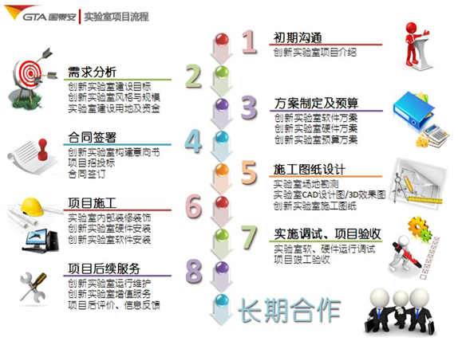

## （二）全程项目管理

国泰安为项目配备专属管理团队实施全程项目管理，从项目启动到项目收尾，都有专人负责，保证项目质量、有效控制项目成本与进度，及时对项目变更要求做出回应、调整项目计划，与各方积极有效沟通合作，确保项目顺利实施。经调试验收后，团队将对项目进行评价，总结整个项目实施过程并将相关文件归档备案，之后移交客户服务部门跟进，开始项目售后服务、运行维护管理工作，适时进行回访，巩固并维持长期合作伙伴关系。

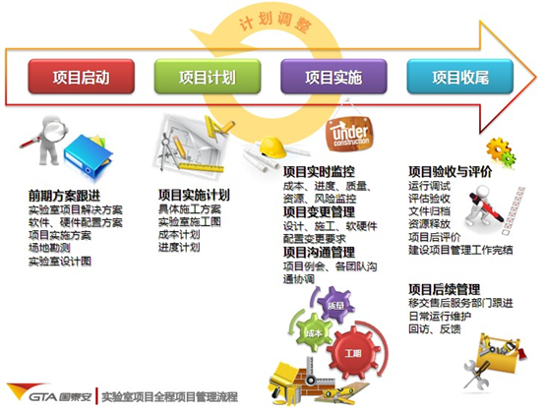

|  |
| --- |
| **企业简介** |

## 关于国泰安

**深圳国泰安教育技术股份有限公司**是国家科技部重点支持的教育高新科技龙头企业，一直致力于为**政府机构**提供整体的人才培养整体提升方案，为**企业单位**提供一流的金融数据分析软件，为**教育机构**提供一流的实验室建设整体解决方案，与合作院校专建创新型学科人才共建整体解决方案。

公司总部位于深圳，并在北京、上海、香港等20多个主要城市设置分支机构，营销网络覆盖全国。同时，业务已拓展到香港、台湾、韩国、日本、新加坡、美国、澳洲等世界各地。3000多位员工以专业、敬业、踏实的服务精神而享誉教育界。国泰安通过定期客户回访、满意度调查、远程升级维护、现场技术支持等方式，不断优化提升我们的服务质量，给予客户最为优质的服务。通过提供产品售后使用培训、技术交流培训，以及合作办会、对外培训、合作交流计划等一系列内容来提高客户的满意度，丰富对客户的增值服务，加强对国泰安的认可。

在教育领域，过去十年中，国泰安已为国内外500多所知名大学及10000多位专家学者提供了专业服务，在国际、国内建立起了良好的品牌声誉。国泰安海内外教育领域典型客户包括：哈佛大学、美国沃顿商学院、耶鲁大学、香港大学、香港理工大学、香港中文大学、北京大学、清华大学、复旦大学、浙江大学、上海交通大学、上海财经大学、中山大学、吉林大学、厦门大学等。

国泰安结合创新的实务系统以及国际化的硬件设计理念，倾力推出集教研工具系统与资源、实训系统与课程设计、学术交流与成果转换等功能于一体，开放式的教育服务平台，所展现的整合创新式实训教学、研究、服务模式，是中国目前实际实施中最全面、最具应有价值、最能实现客户增值的教学研整体解决方案。最大程度上强化了实用型人才技能培养为毕业生搭起一座从学校道社会的通达桥梁；与此同时，通过活动运作、会议培训、学术交流等，使实验室成果更加灵活、快捷地进行转化。

|  |  |
| --- | --- |
| **高管风采** | |
| **陈工孟博士，国泰安董事长。**美国德克萨斯州大学金融博士学位，在经济金融、企业并购重组，企业管理等领域有比较丰富的理论与实际经验。1995-2010年陈博士任教于香港理工大学与上海交通大学担任金融学教授博导。曾在国内外知名期刊发表了50多篇学术论文，且出版十余部财务与金融方面的专著与译著。陈博士还具有坚实的技术背景和丰富的企业管理经验，曾是我国第一批计算机工程师、实业家。2003-2010年，陈博士担任中国风险投资研究院院长，在他领导下的八年里，风投院已成为国家在高科技企业、风险投资等领域政策制定的最重要智囊机构、为推动我国风险投资业与创新经济的发展做出了重要的贡献。此外，陈博士担任国家部委及多个省份政府的经济顾问，为国家政策制定提供大量的政策研究报告；陈博士先后几十次受到国家领导人与国家部级领导的接见与充分肯定。 | |
| **王春雷，国泰安执行总裁**。王春雷先生是中国第一代工程专业毕业生，中山大学EMBA学位。具有复合专业背景、丰富的工作经验和出色的工作业绩。拥有20年从事与证券、基金、财经院校和银行等相关行业的金融数据服务的经验和十年的高等学校教学经验。在财经资讯、中心数据库建设、数据挖掘应用及金融工程研究等方面具有较高的理论水平和丰富的实验经验，是财经资讯应用方面的专家。 | **高宁博士，国泰安副董事长兼常务副总裁**，香港理工大学金融学博士学位，中国律师、会计师，美国财务管理协会与澳洲银行与金融学会会员。曾任香港理工大学中国会计与金融研究中心助理主任、研究员。高宁博士是国泰安的创办人之一，他主持开发奠定国泰安发展基础的一系列产品。并组织公司参与了与政府、机构、高校等合作的多个项目。现在主要负责国泰安公司多起教育领域并购案例。 |
| **服务优势** | |

 **完善的服务网络**

★ 国泰安立足中国，面向世界。总部设在深圳并在北京、上海、香港等20多个主要城市设置分支机构，营销、服务网络覆盖全国。同时，业务已拓展到台湾、韩国、日本、新加坡、美国、澳洲等世界各地。

** 畅通的服务渠道**

★ 我们为用户提供了多样的反馈渠道。总部售后服务中心设立了热线咨询服务，接受全国各地的用户咨询，答疑解惑。同时，国泰安在各地服务机构也都提供电话咨询和现场上门服务。用户也可通过登陆公司网站、发送邮件向我们反馈信息。

** 及时的反馈速度**

★ 国泰安的客服团队由多位经验丰富的专业人员组成，对用户提出的任何咨询以最快的迅速进行响应，并在48小时内给出解决方案。

** 丰富的服务项目**

★ 国泰安通过定期客户回访、满意度调查、远程升级维护、现场技术支持等方式，不断优化提升我们的服务质量，给予客户最为优质的服务。通过提供产品售后使用培训、技术交流培训，以及合作办会、对外培训、合作交流计划等一系列内容来提高客户的满意度，丰富对客户的增值服务，加强对国泰安的认可。

|  |
| --- |
| **联系渠道** |

客服热线： 400-609-6665　800-999-3099

电子邮箱：[service@gtadata.com](mailto:service@gtadata.com)

|  |  |
| --- | --- |
| **■ 深圳总部**  地址：深圳市南山区西丽镇学苑大道1001号（学苑路与留仙大道交汇处）深圳智园A4栋 | |
| ■ **北京分公司**  地址：北京市石景山区石景山路31号盛景国际大厦C座15层 | **■ 合肥分公司**  地址：安徽省 合肥市 高新区 创新产业园2期F1栋1809室 |

本方案若有不尽完善之处，可根据审核单位实际需求和意见反馈，进行不断更新和修订，以期提供最契合的服务内容。如果用户对本方案内容有任何反馈，请按照以上方式与本公司联系。

**国泰安，竭诚期待与您合作！**

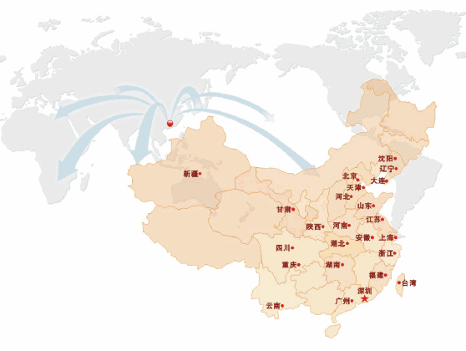

**版权声明**

深圳国泰安教育技术股份有限公司（“国泰安公司”）对本解决方案中的所有内容(包括但不限于产品设计构思、设计理念、文字图片等)拥有。完全及绝对的版权等知识产权，并受法律保护。未经国泰安公司书面许可或授权，任何单位或个人不得以任何方式和理由对该解决方案中的内容（包括但不限于产品设计构思、设计理念、文字图片等）进行全部或部分地抄录、复制、修改、传播、销售或以其它任何方式使用。凡侵犯前述知识产权的，国泰安公司有权依法追究其法律责任。特此郑重声明

**国泰安客户（部分）**

|  |  |  |  |
| --- | --- | --- | --- |
| **客户类型** | **客户名称** | | |
| **高职** | 南昌职业学院 | 郑州市商业技师学院 | 辽宁水利职业学院 |
| 河北软件职业技术学院 | 怀化职业技术学院 | 广东交通职业技术学院 |
| 新疆科技学校 | 厦门技师学院 | 山西煤炭职业技术学院 |
| 广西经济职业学院 | 山西交通职业技术学院 | 唐山工业职业技术学院 |
| 兰州信息工程职业学院 | 广东省财经职业技术学校 | 山东科技职业学院 |
| 呼伦贝尔职业技术学校 | 西安职业技术学院 | 北京劳动保障职业学院 |
| 西藏职业技术学院 | 广东高级技工学校 | 广东青年职业学院 |
| 山西省财政税务专科学校 | 上海邦德职业技术学院 | 贵州省电力职业技术学院 |
| 肇庆工商职业技术学院 | 内蒙古经贸外语职业学院 | 广州工程技术职业学院 |
| 长春职业技术学院 | 厦门华厦职院 | 石家庄科技工程职业学院 |
| 广州华商职业学院 | 唐山工业职业技术学院 | 济宁职业技术学院 |
| 宁夏职业技术学院 | 广西华侨学校 | 珠海市第一中等职业学校 |
| 沈阳技师学院 | 广西银行学校 | 无锡市高级技术学校 |
| 山西兴华职业学院 | 上海行健职业学院 | 惠州经济职业技术学院 |
| 北京财贸职业学院 | 合肥滨湖职业技术学院 | 河南省南阳农校 |
| 秦皇岛职业技术学院 | 渝州职业科技学院 | 山西煤炭职业技术学院 |
| 广州城市职业学院 | 阜阳职业技术学院 | 长沙市职业技术学院 |
| 深圳第二高级技工学校 | 沈阳市化工学校 | 贵州轻工职业技术学院 |
| 湖南软件职业技术学院 | 山东科技职业学院 | 乌鲁木齐市职业中专学校 |
| 河北软件职业技术学院 | 大连职业技术学院 | 湖南科技经贸职业学院 |
| 无锡技师学院 | 杭州交通高级技工学校 | 贵州商业高等专科学校 |
| 内蒙古商贸职业学院 | 定州市职业技术教育中心 | 中山市技师学院 |
| 中欧国际工商学院 | 成都航空职业技术学院 | 河南省工业学校 |
| 上海立信会计学院 | 长春市公共关系学校 | 福建对外经贸职业学院 |
| 浙江工贸职业技术学院 | 北京经济管理职业学院 | 江西城市职业学院 |
| 黄海职业学院 | 四川交通运输职业学校 | 安徽财贸职业学院 |
| 上海金融学院 | 绍兴文理学院 | 长沙商贸旅游职业技术学院 |
| 广西国际商务职业技术学院 | 东莞职业学院技术学院 |  |